# Ανυψωτικό TPBot

## Σκοπός

Να φτιάξετε ένα ανυψωτικό TPBot.

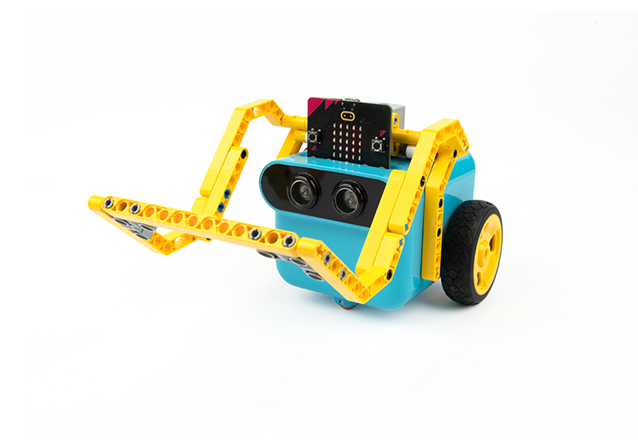

## Απαιτούμενα Υλικά

* TPBot Smart Car
* 360 degrees servo
* Bricks Pack

## Βήματα συναρμολόγησης

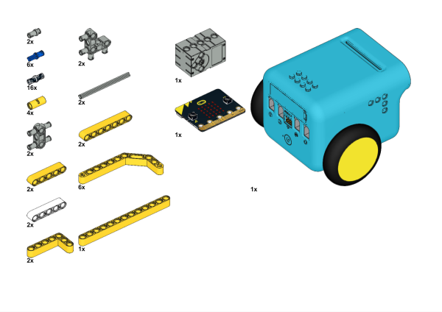

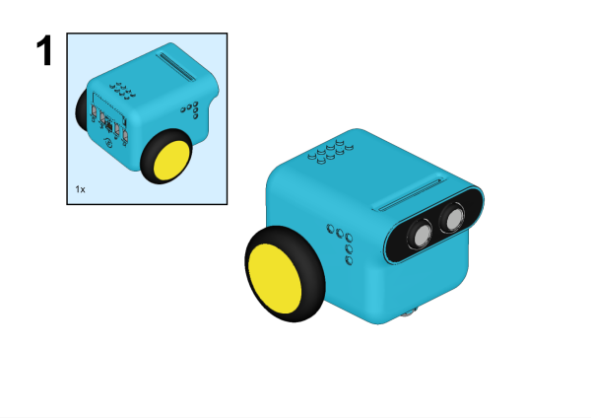

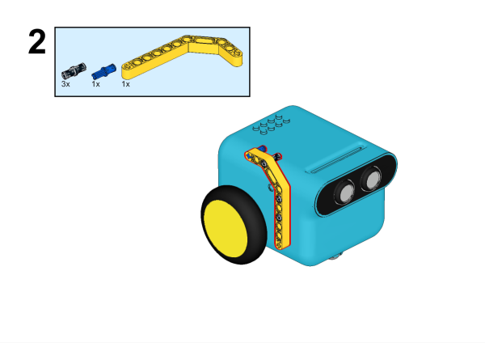

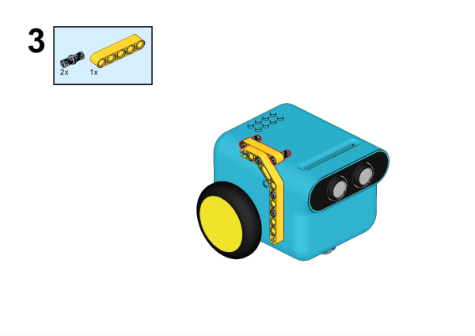

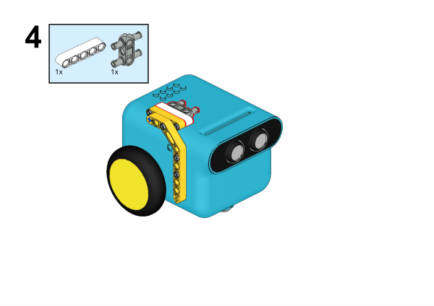

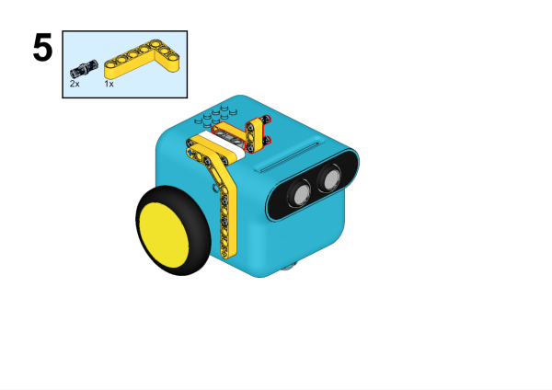

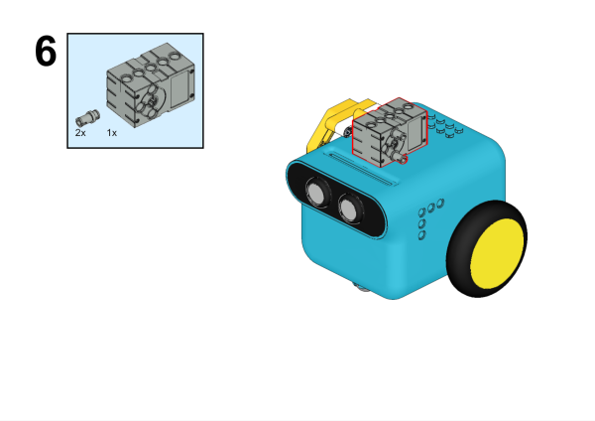

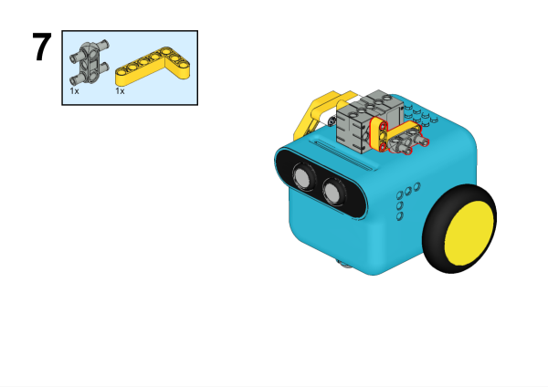

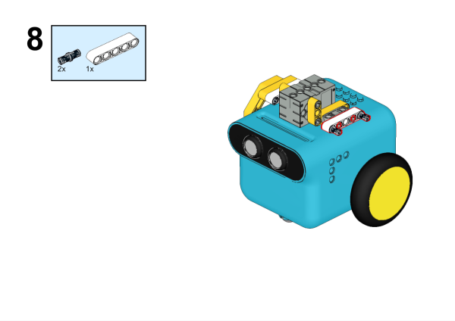

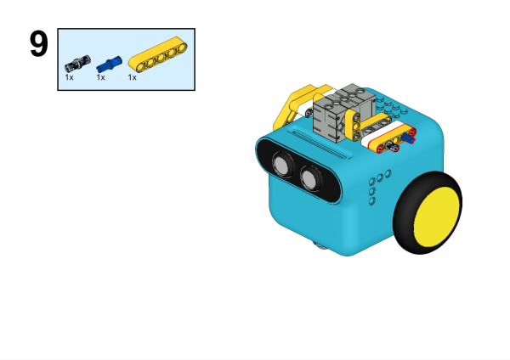

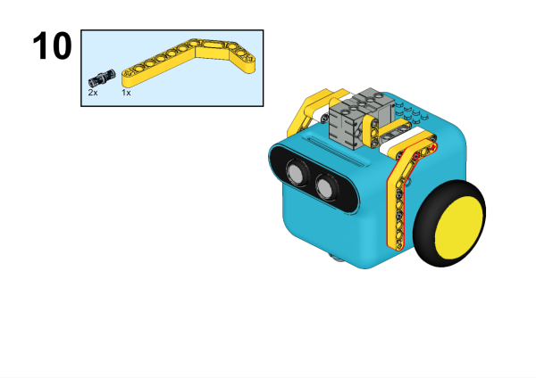

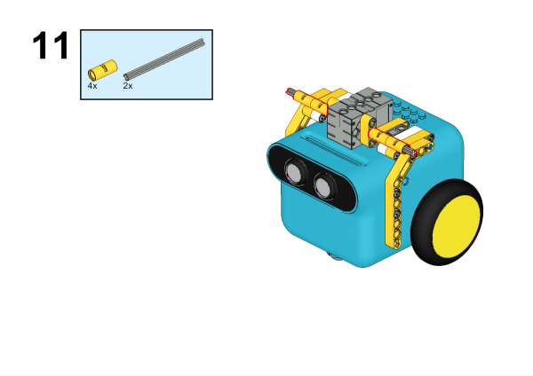

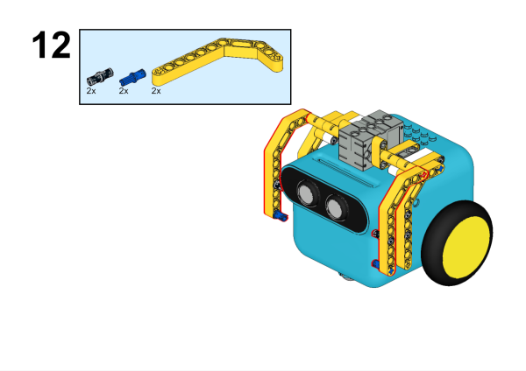

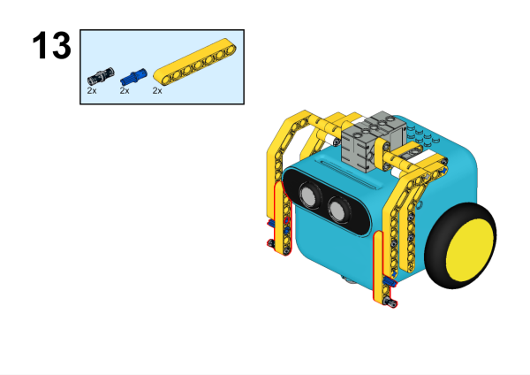

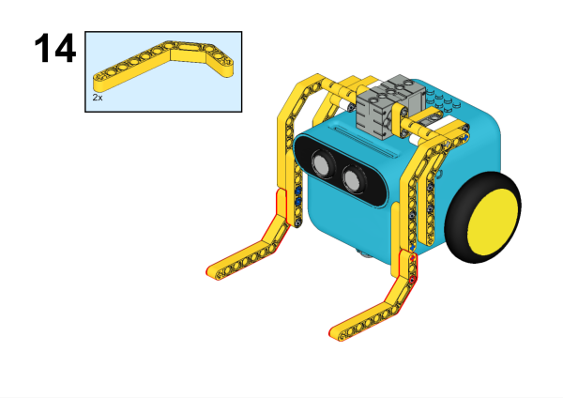

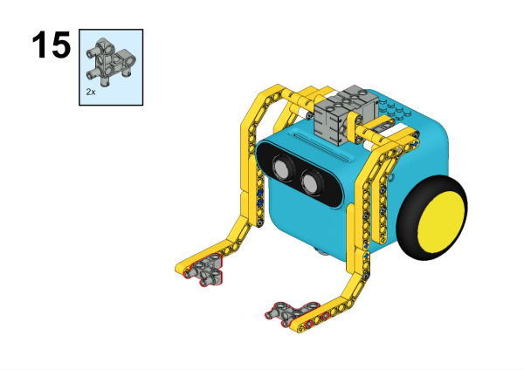

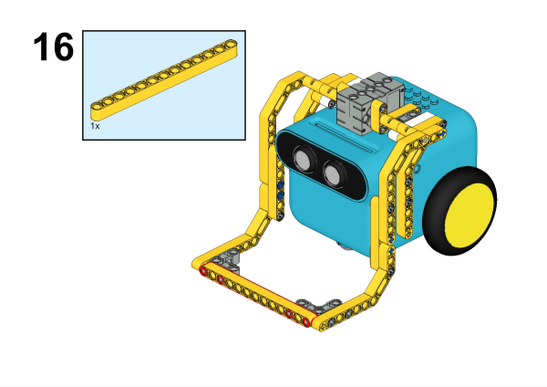

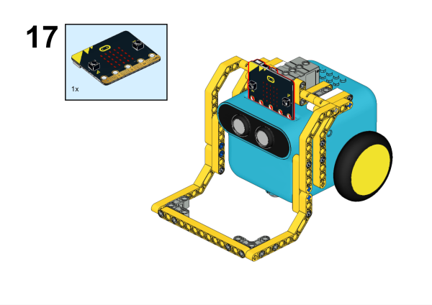

## Συνδέσεις υλικού

Συνδέστε το σέρβο 360° στη θύρα servo 1 στο TPBot.

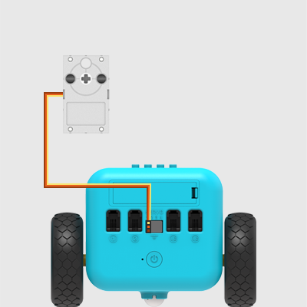

## Λογισμικό

[Microsoft makecode](https://makecode.microbit.org/)

## Πρόγραμμα

Κάντε κλικ στο "Για προχωρημένους" στο μενού του makecode για να δείτε περισσότερες επιλογές.

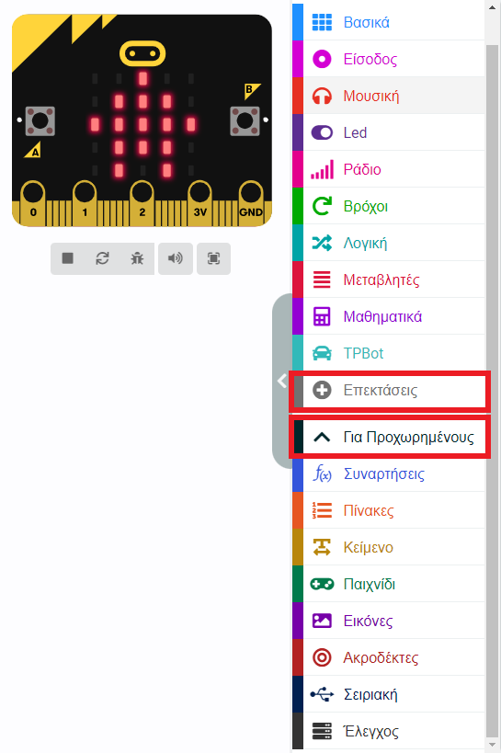

Για τον προγραμματισμό του TPBot, πρέπει να προσθέσουμε τις επεκτάσεις. Κάντε κλικ στην επιλογή "Επεκτάσεις" στο κάτω μέρος του μενού και αναζητήστε με το tpbot στο πλαίσιο και, στη συνέχεια, κατεβάστε το.

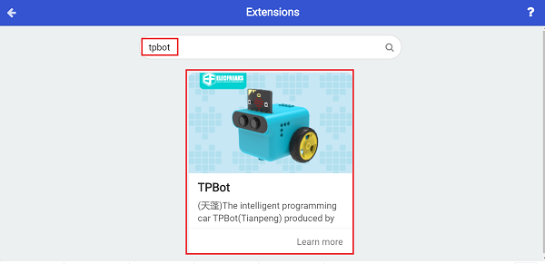

## Δείγματα

Κατά την εκκίνηση, ρυθμίστε να εμφανίζεται ένα εικονίδιο και ενώ πατάτε το κουμπί Α, κάντε το σερβομηχανισμό που συνδέεται με το S1 να κινείται σε 180 μοίρες- ενώ πατάτε το κουμπί Β, ρυθμίστε το σερβομηχανισμό που συνδέεται με το S1 να κινείται σε 225 μοίρες.

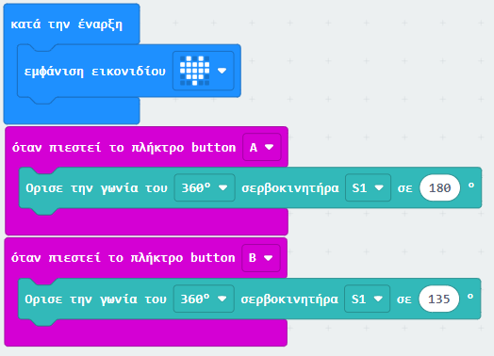

## Πρόγραμμα Makecode

Κάντε κλικ στον σύνδεσμο: <https://makecode.microbit.org/_hXydb3UY06ej>

## Συμπέρασμα

Ενώ πατάτε κουμπί Α, κατεβαίνει ο μηχανισμός – ενώ όταν πατάτε κουμπί Β, ανεβαίνει ο μηχανισμός.